Instalação de Máquina Virtual Linux no VirtualBox das salas E1 e E2

1 - Abrir o software “Oracle VM VirtualBox Gerenciador” o mesmo pode ser pesquisado no menu iniciar, em seguida clicar em “Arquivo (F) ” no canto superior esquerdo e clicar em “Importar Appliance...”

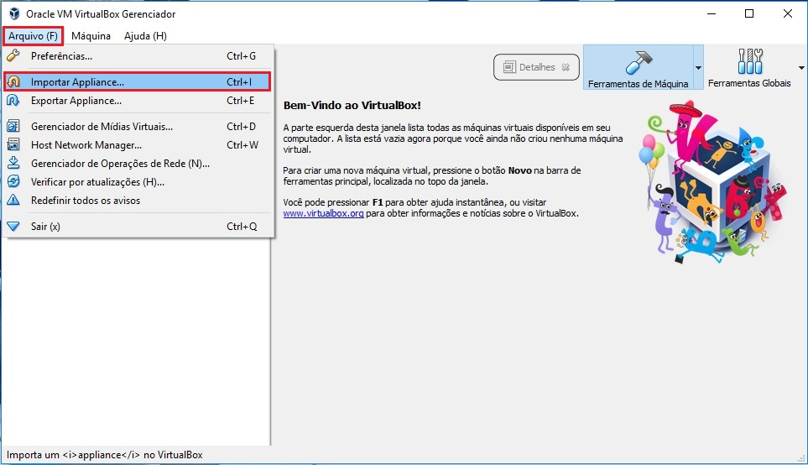

2 – Após a etapa anterior, será aberta uma pequena janela do qual você tem a opção de selecionar a máquina virtual a ser restaurada, clique no ícone de uma pasta ao lado da barra de seleção, será aberto uma nova janela para selecionar o local do arquivo.

.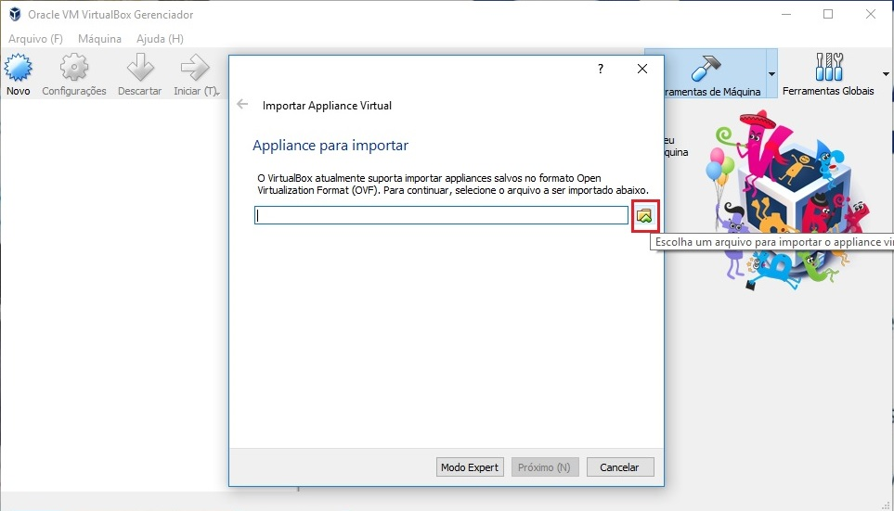

3 - Clique em “Este Computador” ao lado esquerdo da janela.

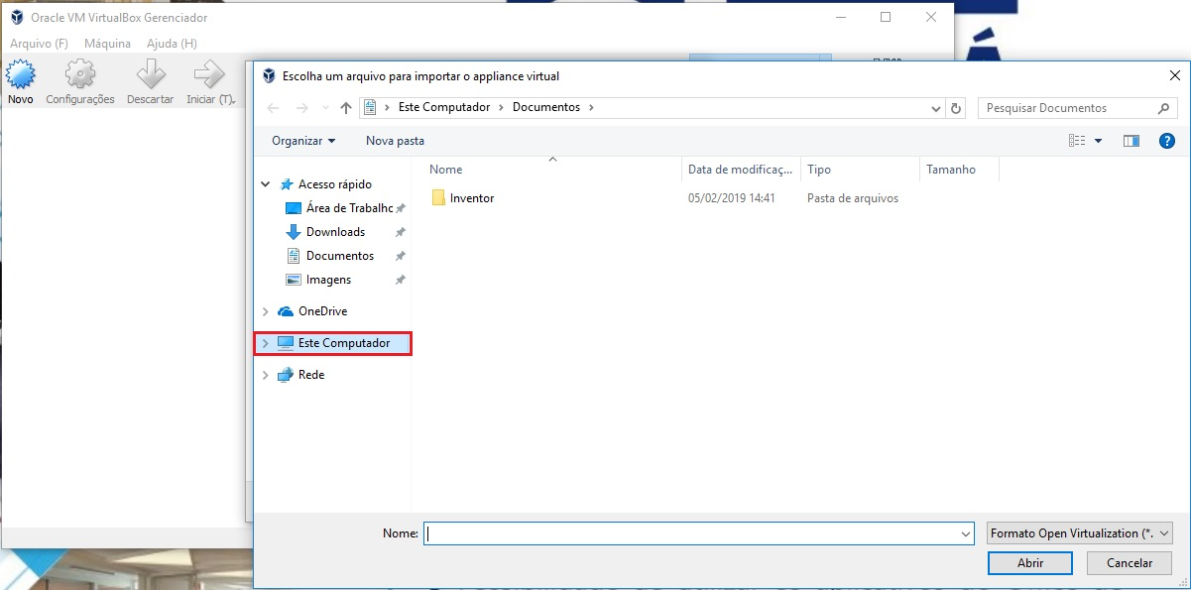

4 – Dê um duplo clique no “Disco Local (S:)”.

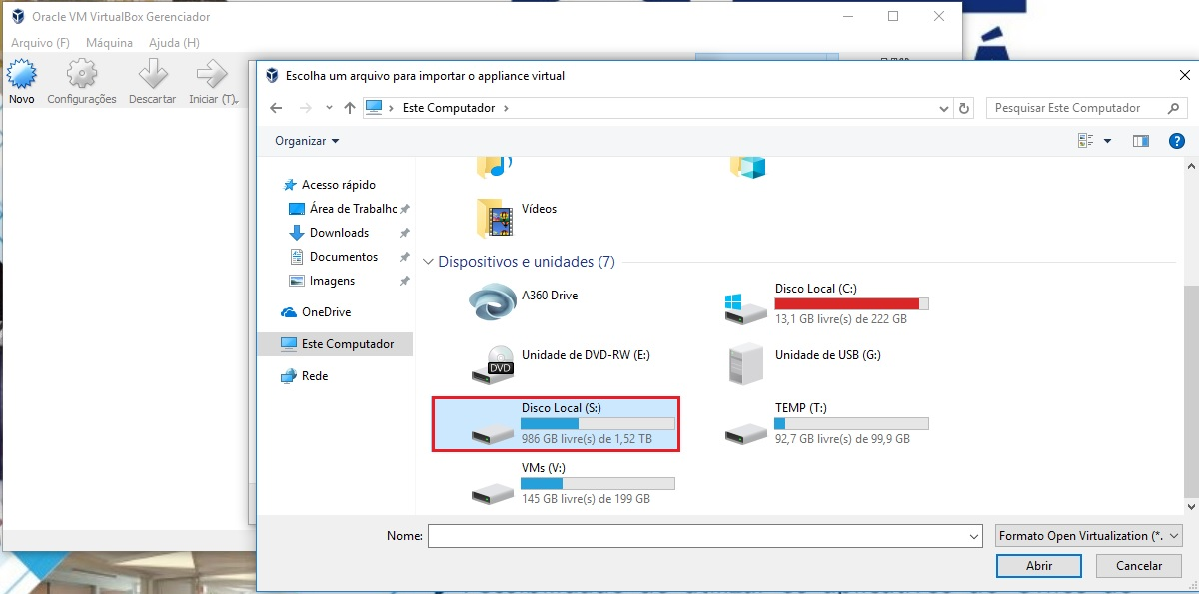

5 – Dê um duplo clique na pasta “VirtualBox VMs”.

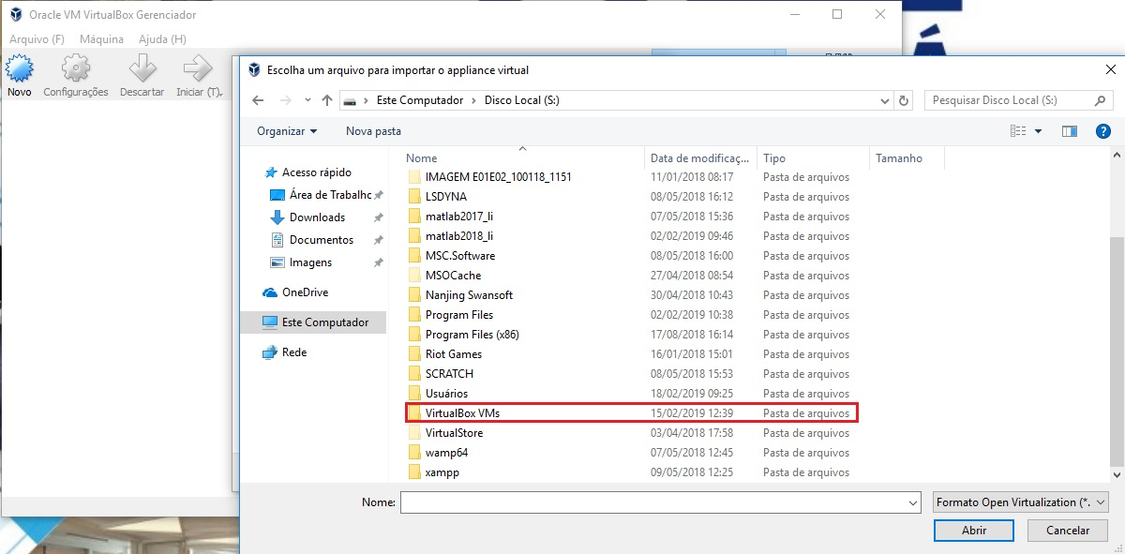

6 – Dê um duplo clique na pasta “Máquina Virtual para Engenharia da Computação – 2019 (Furlan + João Carlos) ”.

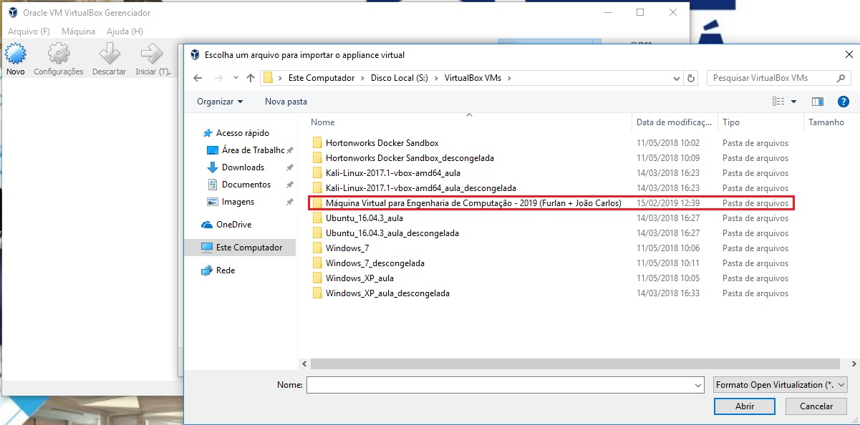

7 – Dê um duplo clique no arquivo “Ubuntu 18.04 – Engenharia de Computação – IMT”

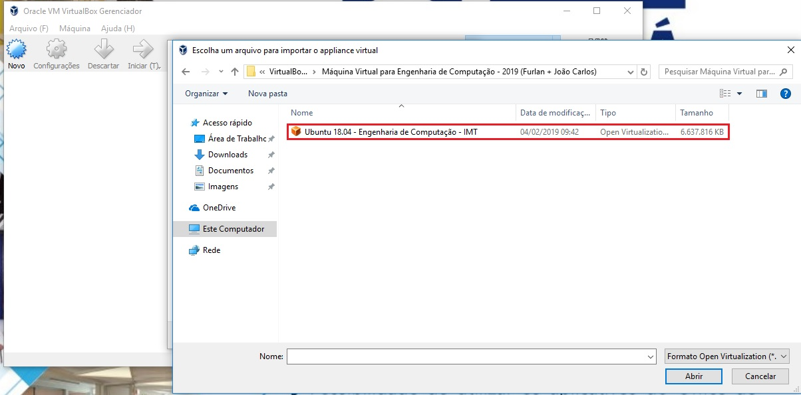

8 – Clique em “Próximo (N) ” e prossiga com a importação.

